**USER GUIDE**

**Web HRIS Erlangga**

**PT. Erlangga**

**(Role Admin Inventaris)**

# Daftar Isi

i Daftar Isi 2

1. Mengisi dan Mengubah Data Inventaris Karyawan 3

1. **Mengisi dan Mengubah Data Inventaris Karyawan**

Saat karyawan berhasil melakukan registrasi di Web-HRIS Erlangga, maka tiap user/karyawan yang ditunjuk sebagai admin inventaris akan mendapatkan notifikasi untuk mengisi data inventaris karyawan.

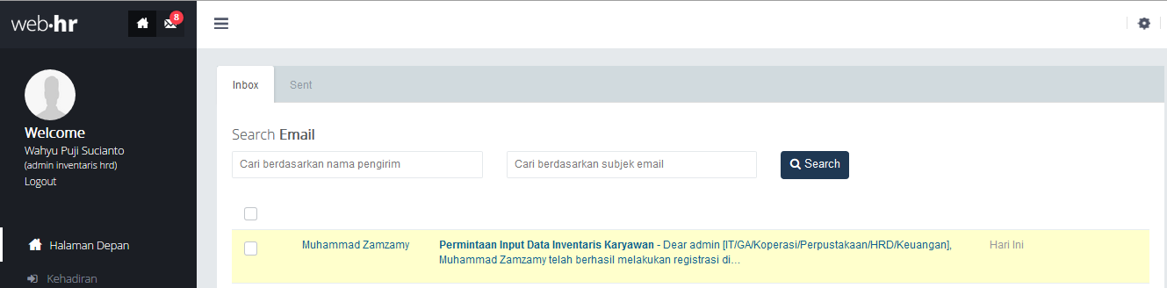

*Gambar 1.1*

Tekan pada judul notifikasi tersebut, pada detail notifikasi tersebut terdapat tautan yang mengarahkan ke halaman untuk mengisi data inventaris.

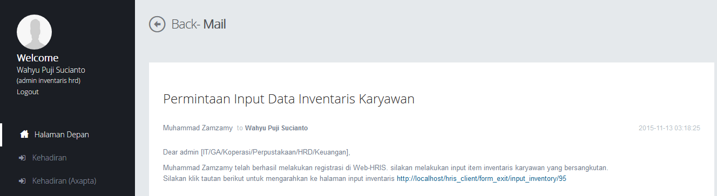

*Gambar 1.2*

Pada halaman input inventaris, isi inventaris sesuai yang dimiliki oleh karyawan, jika diperlukan isi approval atasan untuk mengetahui inventaris karyawan tersebut.

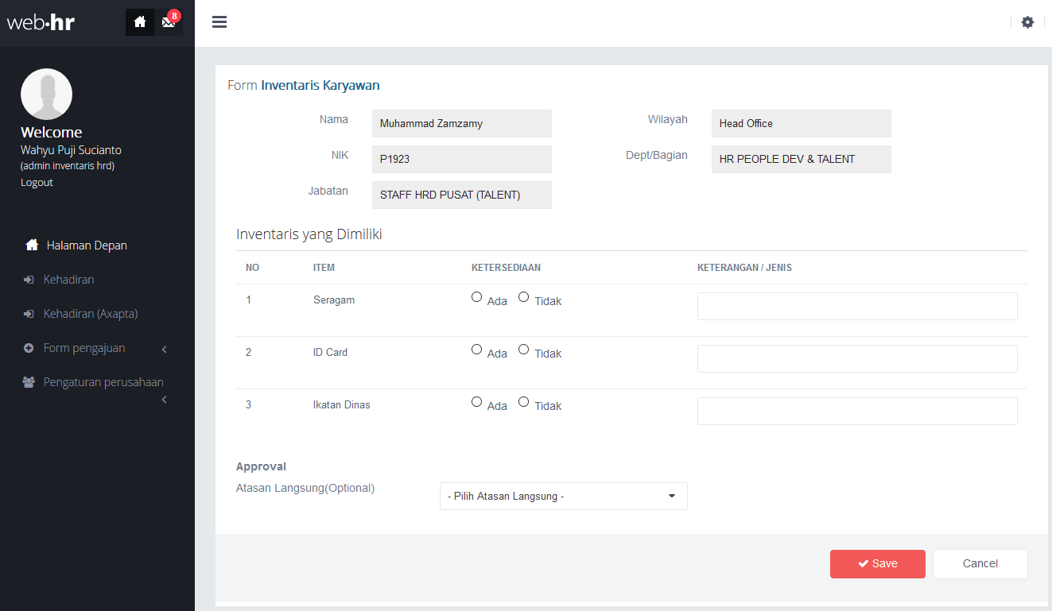

*Gambar 1.3*

Jika sudah tersimpan Anda dapat merubahnya dengan menekan tombol update inventaris. Pada form update inventaris isi perubahan yang data inventaris, jika diperlukan isi juga approval atasan Anda.

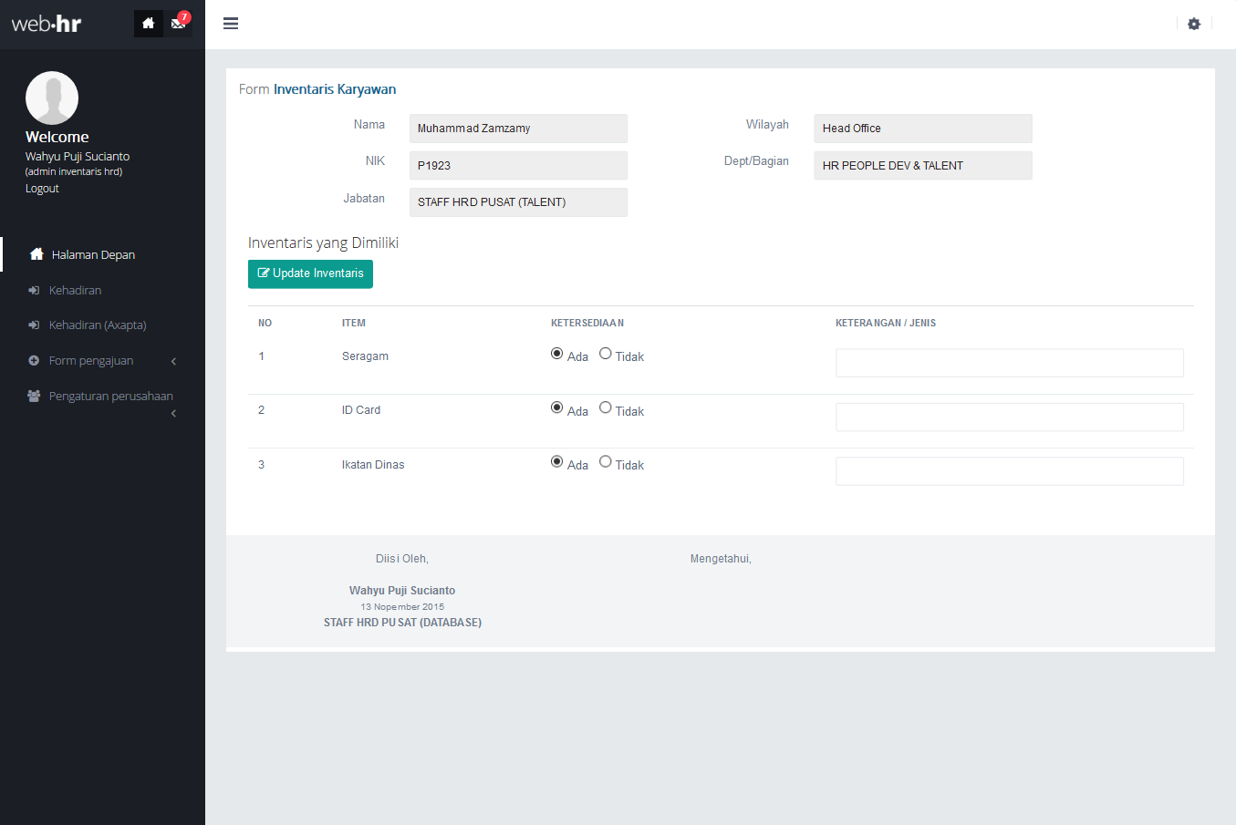

*Gambar 1.4*

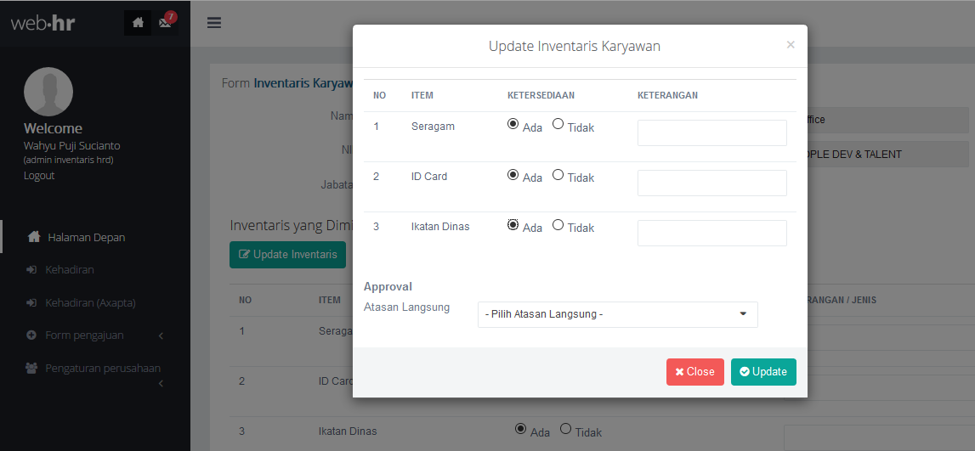

*Gambar 1.5*

Untuk melihat semua daftar inventaris karyawan dalam cabang Anda, masuk ke menu pengaturan->inventaris, karyawan yang sudah diisi data inventarisnya, pada kolom submit ditandai dengan simbol “ceklist”, jika belum diisi data inventarisnya kolom field akan berisi simbol “silang”.

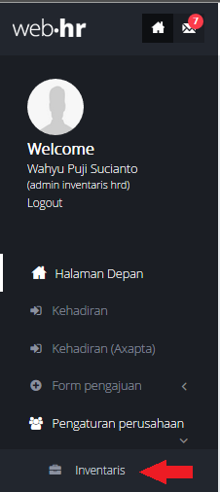

*Gambar 1.6*

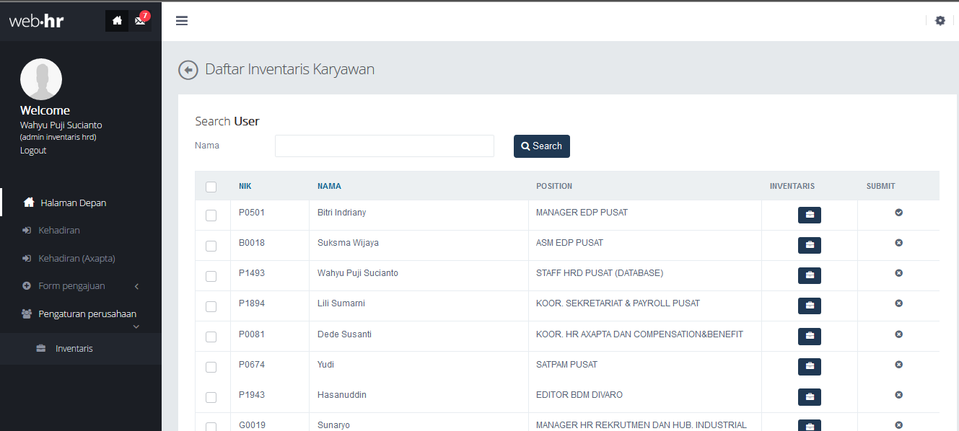

*Gambar 1.7*

Untuk melakukan pengisian atau perubahan dapat juga menekan tombol inventaris pada halaman daftar inventaris.